Oggetto | Indizione Assemblea Regionale Elettiva e Nomina Componenti Commissione Verifica Poteri

Il Consiglio Regionale:

- VISTI gli artt. 35 - 36 e 20 dello Statuto vigente;
- VISTO quanto disposto dal Regolamento Organico Federale - artt. da 61 a 71;
- RICEVUTA dalla Segreteria Generale della F.M.I. la necessaria documentazione per predisporre la convocazione dell’Assemblea Regionale Ordinaria per la determinazione delle cariche elettive valide per il prossimo quadriennio olimpico 2017-2020;
- PRESO ATTO della calendarizzazione delle Assemblee Regionali, così come comunicato dalla Segreteria Generale FMI;
- CONSTATATA la necessità di nominare, ai sensi dell’art. 20 dello Statuto Federale, i membri della Commissione Verifica Poteri;
- SENTITA la relazione del Presidente Regionale e su proposta dello stesso;

DELIBERA

- Di indire l’Assemblea Regionale Ordinaria Elettiva per il giorno 5 Marzo 2017 in Roma

- Di nominare, quali membri della Commissione Verifica Poteri, i Sigg:

1. Sergio De Luca
2. Antonella Maria Martometti
3. Laura Corelli
4. Lino Fasolilli (supplente)
5. Agostino Fiorini (supplente)

. Il Presidente Co.Re.
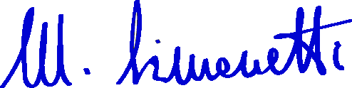
Maurizio Simonetti

